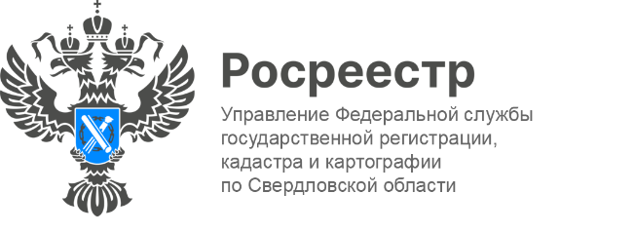
Пресс-релиз

Экстерриториальный принцип оказания услуг Росреестра востребован жителями России
За восемь месяцев 2022 года в Росреестр поступило более 401 тыс. заявлений для оформления недвижимости по экстерриториальному принципу, что на 17% выше показателя прошлого года (344 тыс. пакетов документов.

- Экстерриториальный способ дает возможность сэкономить время и материальные затраты людей. Благодаря эффективному взаимодействию Росреестра с Минэкономразвития и региональными органами власти экстерриториальный прием доступен в МФЦ всех субъектов РФ, 85 % поступивших документов направлены через офисы многофункциональных центров. Наиболее востребованными такие услуги оказались в Центральном (110 тыс. заявлений), Южном (88 тыс. заявлений), Северо-Западном (63 тыс. заявлений) и Приволжском (60 тыс. заявлений) федеральных округах, - сообщила заместитель руководителя Росреестра, руководитель цифровой трансформации Елена Мартынова.
- Жилье в Свердловской области актуально у покупателей из других регионов страны. Более 6 тысяч экстерриториальных заявлений поступило в обработку в свердловский Росреестр. Это заявления, принятые в других субъектах России по объектам недвижимости, расположенным в Свердловской области. За 9 месяцев 2022 года от жителей Свердловской области принято порядка 9,3 тысяч заявлений на регистрацию прав и кадастровый учет объектов недвижимости, расположенных в других регионах. Если документы были поданы в другом регионе России, а объект недвижимости расположен на территории Свердловской области, Управлением учетно-регистрационные действия осуществляются в короткие сроки - три рабочих дня, - отметила заместитель руководителя Управления Росреестра по Свердловской области Ирина Семкина.
Как зарегистрировать права на имущество, находящееся за пределами региона проживания?
Экстерриториальный принцип – это возможность обращаться за получением государственной услуги по государственному кадастровому учету и (или) государственной регистрации прав на недвижимое имущество в офисы приема-выдачи документов (филиалы ФГБУ «ФКП Росреестра» или МФЦ) в любом регионе России, независимо от места расположения объекта недвижимости.
Заявление о кадастровом учете и (или) государственной регистрации прав на недвижимость и прилагаемые к нему документы на бумажном носителе представляются посредством личного обращения. Представленные документы переводятся в электронный вид и заверяются усиленной квалифицированной электронной подписью уполномоченного должностного лица органа регистрации прав. Они имеют ту же юридическую силу, что и документы на бумажном носителе.
В какие сроки предоставляются государственные услуги по государственному кадастровому учету и (или) государственной регистрации прав на недвижимое имущество по экстерриториальному принципу?
- для государственного кадастрового учета - 5 рабочих дней;
- для государственной регистрации прав - 7 рабочих дней;
- одновременная процедура осуществления государственного кадастрового учета недвижимого имущества и государственной регистрации прав со дня приема Росреестром соответствующих заявлений - 10 рабочих дней.

Сроки установлены законодательством и действуют в отношении любого региона, в котором расположен объект недвижимости.
Какие документы получает заявитель по результатам оказания государственной услуги по государственному кадастровому учету и (или) государственной регистрации прав на недвижимое имущество?
При принятии органом регистрации прав решения об осуществлении государственного кадастрового учета и (или) государственной регистрации прав на недвижимое имущество процедура предоставления государственной услуги завершается выдачей (направлением) выписки из Единого государственного реестра недвижимости (ЕГРН), заверенной специалистом МФЦ. Выписка подтверждает проведение учетно-регистрационных действий.
По результатам предоставления услуги заявитель получает документы при личном обращении по месту их подачи на оказание этой государственной услуги.
Куда обращаться для подачи документов?
Подать документы по экстерриториальному принципу можно несколькими способами:
В офисах Федеральной кадастровой палаты Росреестра. Записаться на прием можно на горячей линии Ведомственного центра телефонного обслуживания (ВЦТО): 8 (800) 100-34-34 или в «Личном кабинете» на сайте Росреестра. Для авторизации потребуется учетная запись на портале «Госуслуг».
В офисах МФЦ. Узнать адреса офисов можно на сайте МФЦ или на горячей линии ВЦТО.
В рамках выездного обслуживания Федеральной кадастровой палаты Росреестра. Это позволяет сэкономить время и сдать документы в комфортных условиях. Для этого необходимо подать заявку с помощью онлайн-сервиса или ВЦТО.
Контакты для СМИ: Пресс-служба Управления Росреестра по Свердловской области
+7 343 375 40 81
press66_rosreestr@mail.ru
www.rosreestr.gov.ru
620062, г. Екатеринбург, ул. Генеральская, 6 а.

